

循环小数的计算


教学目标

循环小数与分数的互化，循环小数之间简单的加、减运算，涉及循环小数与分数的主要利用运算定律进行简算的问题．

知识点拨
1.的“秘密”
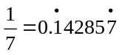，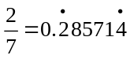，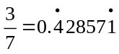,…, 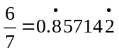
2.推导以下算式
⑴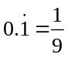；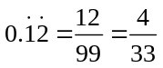；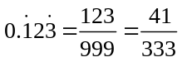；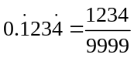；
⑵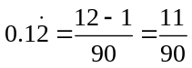；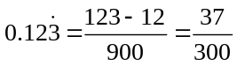；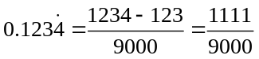；
- 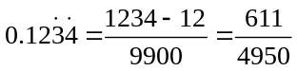；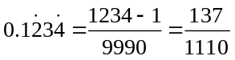
以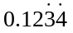为例，推导．
设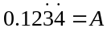，将等式两边都乘以100，得：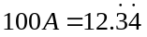；
再将原等式两边都乘以10000，得：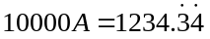，
两式相减得：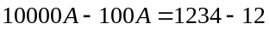，所以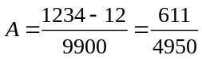．
3.循环小数化分数结论
 | 纯循环小数 | 混循环小数
分子 | 循环节中的数字所组成的数 | 循环小数去掉小数点后的数字所组成的数与  不循环部分数字所组成的数的差
分母 | n个9，其中n等于循环节所含的数字个数 | 按循环位数添9，不循环位数添0，组成分母，其中9在0的左侧
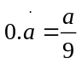； 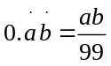； 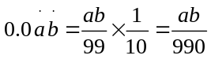； 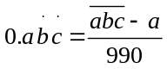，……
例题精讲
模块一、循环小数的认识
- 在小数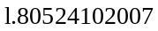上加两个循环点，能得到的最小的循环小数是_______(注：公元2007年10月24日北京时间18时05分，我国第一颗月球探测卫星“嫦娥一号”由“长征三号甲”运载火箭在西昌卫星发射中心升空，编写此题是为了纪念这个值得中国人民骄傲的时刻。)

给下列不等式中的循环小数添加循环点：0.19980.19980.19980.1998

- 真分数化为小数后，如果从小数点后第一位的数字开始连续若干个数字之和是1992，那么是多少?

真分数化成循环小数之后，从小数点后第1位起若干位数字之和是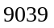，则是多少？

真分数化成循环小数之后，小数点后第2009位数字为7，则是多少？

（学而思杯4年级第6题）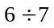所得的小数，小数点后的第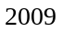位数字是 ．

- 写出下面等式右边空白处的数，使等式能够成立：0.6+0.06+0.006+……=2002÷______ 。

- 下面有四个算式：
①0.6+0.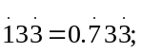
②0.625=；
③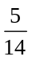+=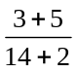=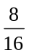=；
④3×4=14；
其中正确的算式是（ ）.
（A）①和② (B) ②和④ (C) ②和③ (D) ①和④
- 在混合循环小数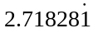的某一位上再添上一个表示循环的圆点，使新产生的循环小数尽可能大，请写出新的循环小数。

- 将化成小数等于0.5，是个有限小数；将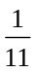化成小数等于0.090…，简记为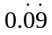，是纯循环小数；将化成小数等于0.1666……，简记为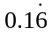，是混循环小数。现在将2004个分数，，，…，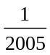化成小数，问：其中纯循环小数有多少个？

模块二、循环小数计算
- 计算：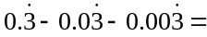（结果写成分数形式）

计算：0．3+0．=_____(结果写成分数)。

请将算式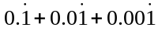的结果写成最简分数．

- 计算: 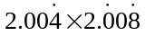（结果用最简分数表示）

- 将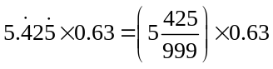的积写成小数形式是____.

- 计算：

计算 （1）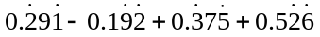 （2）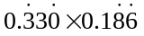

- ⑴ 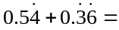
⑵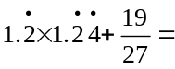

⑴计算：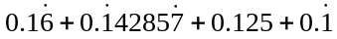
⑵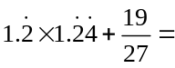________．

⑴ 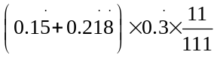； ⑵ 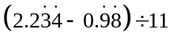 (结果表示成循环小数)

- （ ）。

- 计算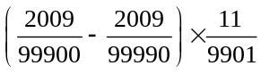 (结果表示为循环小数)

- 某学生将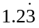乘以一个数时，把误看成1.23，使乘积比正确结果减少0.3.则正确结果该是多少?

- 计算：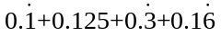，结果保留三位小数．

- 将循环小数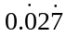与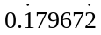相乘，取近似值，要求保留一百位小数，那么该近似值的最后一位小数是多少?

- 有8个数，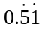，,,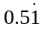,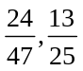是其中6个，如果按从小到大的顺序排列时，第4个数是，那么按从大到小排列时，第4个数是哪一个数?

- 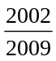和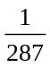化成循环小数后第100位上的数字之和是_____________.

- 将循环小数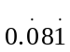与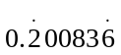相乘，小数点后第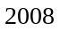位是 。

